材 料 计 划 表 （甲供材） 编号：015
工程名称：热焖反向注水粉化技改项目建安工程 2025年8月29日
编号 | 材料名称 | 规格 | 品牌 | 单位 | 数量 | 备注
1 | 焊接钢管 | D630×9，Q235，6m/根×5根 |  | 吨 | 4.14 | 收货人：  郗洪娟13963433024  地址：  建安公司加工厂
2 | 焊接钢管 | D426×9，Q235，6m/根×22根 |  | 吨 | 12.22 | 收货人：  郗洪娟13963433024  地址：  建安公司加工厂
3 | 焊接钢管 | D219×6，Q235，6m/根×30根 |  | 吨 | 5.67 | 收货人：  郗洪娟13963433024  地址：  建安公司加工厂
4 | 焊接钢管 | D159×4.5，Q235，6m/根×19根 |  | 吨 | 1.95 | 收货人：  郗洪娟13963433024  地址：  建安公司加工厂
5 | 焊接钢管 | D108×4，Q235，6m/根×14根 |  | 吨 | 0.86 | 收货人：  郗洪娟13963433024  地址：  建安公司加工厂
6 | 热镀锌钢管 | DN50，6m/根×10根 |  | 吨 | 0.18 | 收货人：  郗洪娟13963433024  地址：  建安公司加工厂
7 | 金属软管 | DN40 |  | 米 | 80 | 收货人：  郗洪娟13963433024  地址：  建安公司加工厂
8 | 90°弯头 | DN350，Q235，弯曲半径350，  壁厚9mm（见附图） |  | 个 | 2 | 收货人：  郗洪娟13963433024  地址：  建安公司加工厂
9 | 90°弯头 | DN200，Q235，弯曲半径300，  壁厚6mm（见附图） |  | 个 | 1 | 收货人：  郗洪娟13963433024  地址：  建安公司加工厂
10 | 90°弯头 | DN150，Q235，弯曲半径250，  壁厚4.5mm（见附图） |  | 个 | 5 | 收货人：  郗洪娟13963433024  地址：  建安公司加工厂
11 | 90°弯头 | DN100，Q235，弯曲半径200，  壁厚4mm（见附图） |  | 个 | 6 | 收货人：  郗洪娟13963433024  地址：  建安公司加工厂
12 | 偏心异径管 | DN600×300，Q235，长度816，壁厚9mm，偏心角度约70.93°  （见附图） |  | 个 | 12 | 收货人：  郗洪娟13963433024  地址：  建安公司加工厂
13 | 等径三通 | DN200，Q235，壁厚为6mm，  压力1.0MPa（见附图） |  | 个 | 6 | 收货人：  郗洪娟13963433024  地址：  建安公司加工厂
14 | 等径三通 | DN150，Q235，壁厚为4.5mm，  压力1.0MPa（见附图） |  | 个 | 6 | 收货人：  郗洪娟13963433024  地址：  建安公司加工厂
15 | 异径管 | DN200×150，Q235，长度250，  壁厚6mm，锥顶角42.89° |  | 个 | 6 | 收货人：  郗洪娟13963433024  地址：  建安公司加工厂
16 | 45°斜三通 | DN400，Q235，壁厚9mm，压力1.0MPa |  | 个 | 6 | 收货人：  郗洪娟13963433024  地址：  建安公司加工厂
17 | 法兰盲板 | DN400，Q235，厚度30mm，  压力1.0MPa |  | 个 | 7 | 收货人：  郗洪娟13963433024  地址：  建安公司加工厂
18 | 法兰盲板 | DN300，Q235，厚度28mm，  压力1.0MPa |  | 个 | 12 | 收货人：  郗洪娟13963433024  地址：  建安公司加工厂
19 | 法兰盲板 | DN200，Q235，厚度24mm，  压力1.0MPa |  | 个 | 1 | 收货人：  郗洪娟13963433024  地址：  建安公司加工厂
20 | 法兰盲板 | DN150，Q235，厚度24mm，  压力1.0MPa |  | 个 | 6 | 收货人：  郗洪娟13963433024  地址：  建安公司加工厂
21 | 槽钢 | [22a，Q235，6m/根×12根 |  | 吨 | 1.8 | 收货人：  郗洪娟13963433024  地址：  建安公司加工厂
22 | 角钢 | ∟90×8，Q235，6m/根×5根 |  | 吨 | 0.33 | 收货人：  郗洪娟13963433024  地址：  建安公司加工厂
提报单位：（盖章） |  | 山东诚安集团有限公司 |  | 编制人： |  | 郗洪娟
提报单位审核人:
项目部经办人：
注：备注中填写要求到货时间。
90°弯头参数：参见给排水标准图集02S403-6 90°弯头大样图
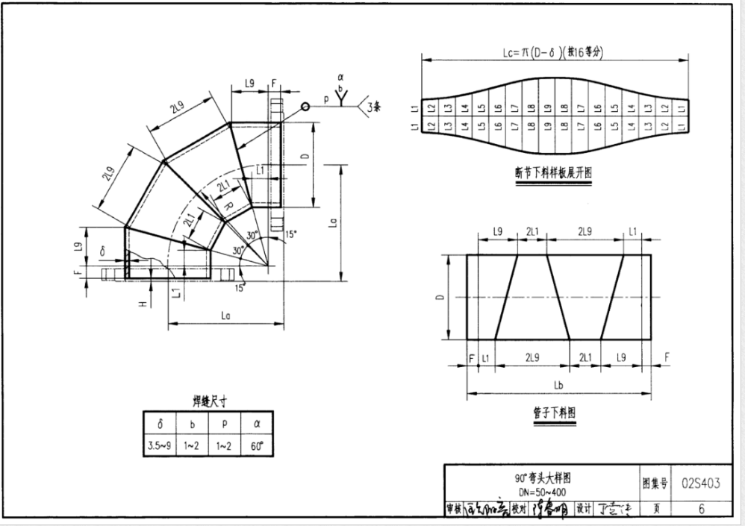

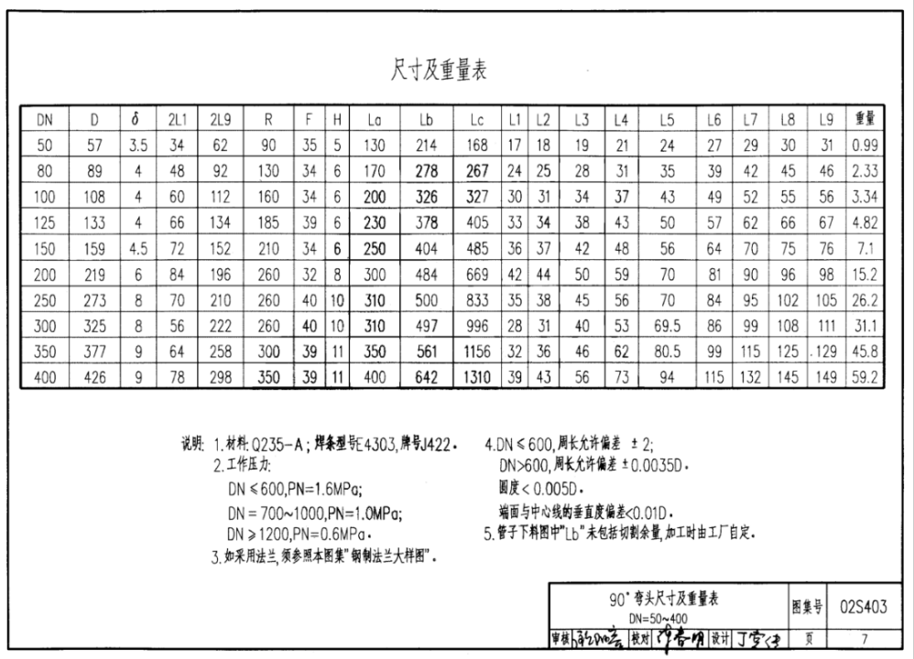
偏心异径管参数：参见给排水标准图集02S403-61，偏心异径管长度L为816mm，L1为85mm，L2为105mm，壁厚9mm，偏心角度约70.93°
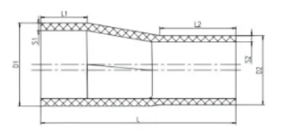
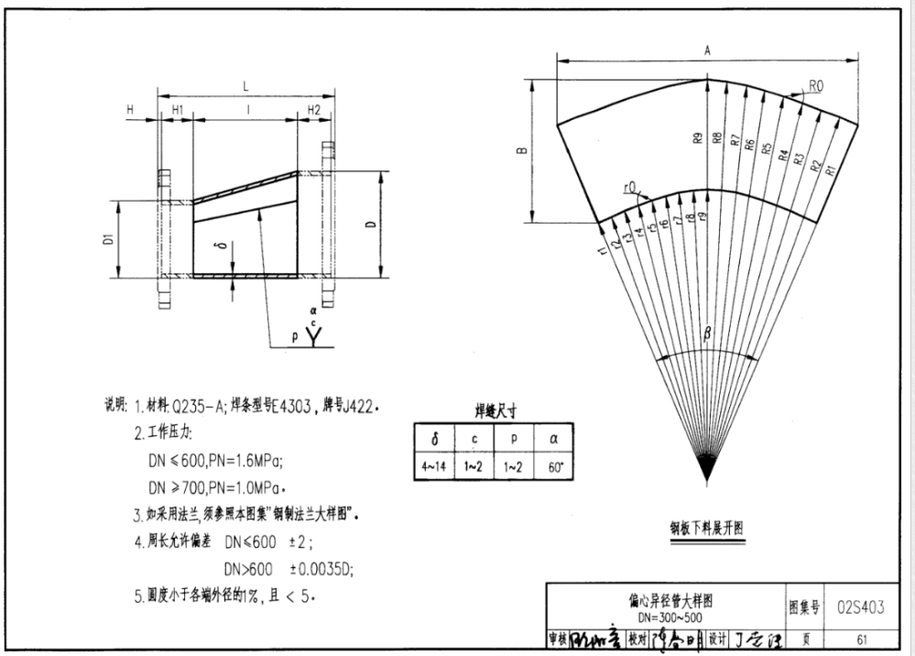
等径三通参数：参见给排水标准图集02S403-48，等径三通为T型。
DN200长度L为584mm，高度H为292mm，壁厚为6mm，压力1.0MPa；
DN150长度L为488mm，高度H为244mm，壁厚为4.5mm，压力1.0MPa
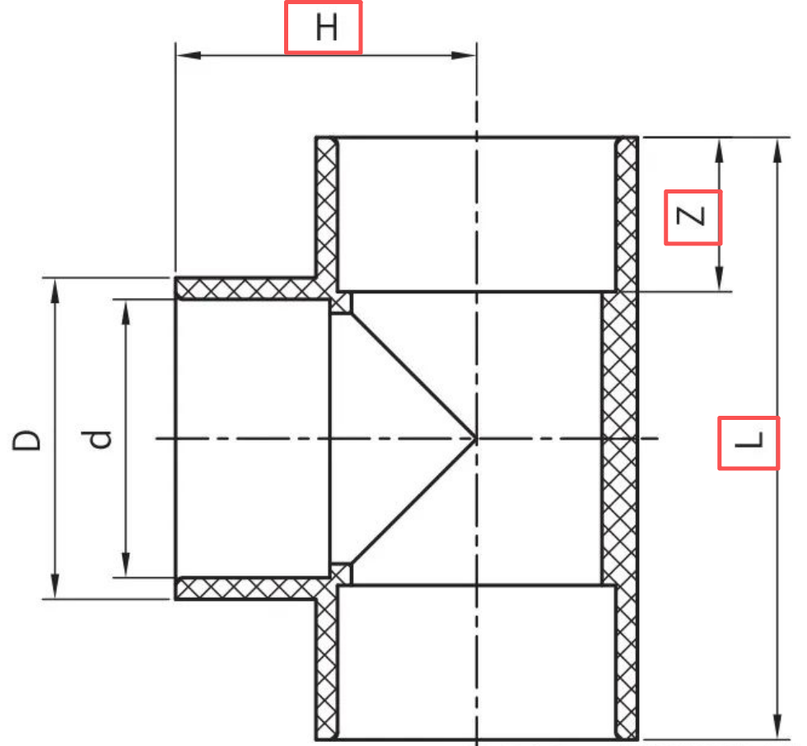
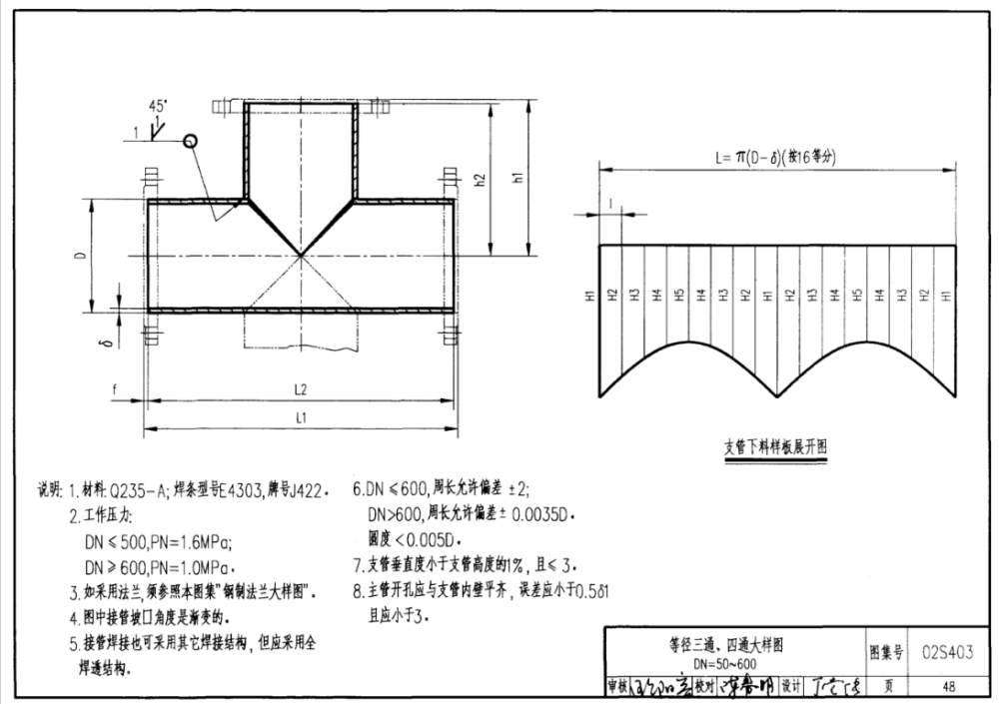

异径管参数：参见给排水标准图集02S403-52.异径管DN200×150长度250，壁厚6，锥顶角42.89°
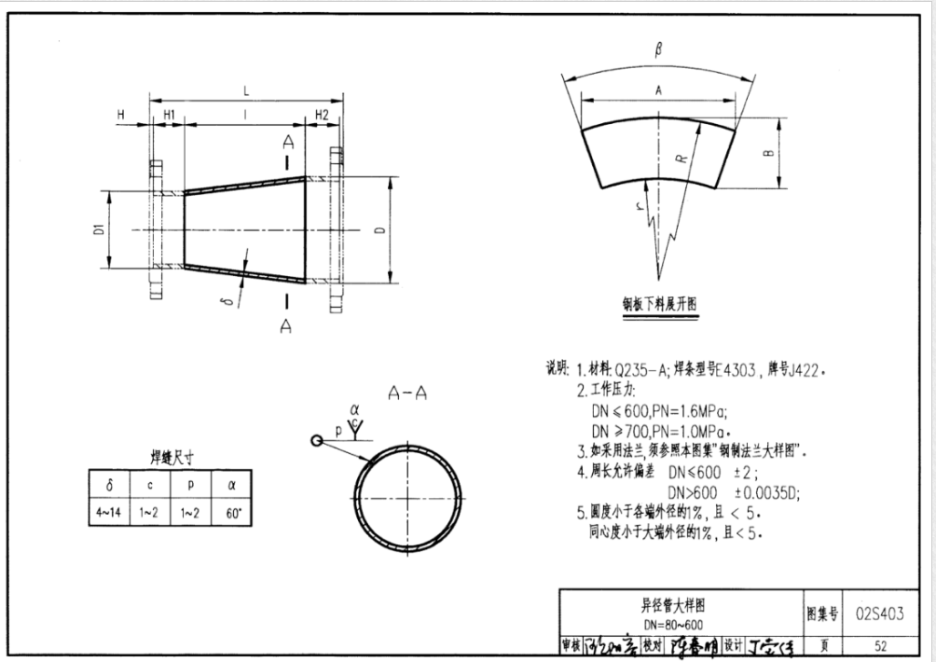
法兰盲板参数：参见给排水标准图集02S403-78，压力1.0MPa。
法兰盲板厚度分别为：DN400厚度 30mm；DN300厚度28mm；DN200厚度24mm；DN150厚度24mm
